Башkортостан Республикаһының  Стəрлетамаk районы  муниципаль районының  Октябрь ауыл советы  ауыл биләмәһе  ХЄКИМИЯТЕ | 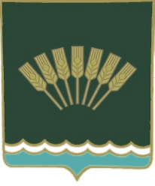 | Администрация  сельского поселения  Октябрьский сельсовет  муниципального района  Стерлитамакский район Республики Башкортостан

Распоряжение

№ 06 «01» марта 2015 год

О комиссии по списанию основных средств и материальных запасов

1. Создать постоянно действующую комиссию по списанию основных средств и материальных запасов, находящихся в собственности Администрации сельского поселения Октябрьский сельсовет муниципального района Стерлитамакский район Республики Башкортостан в составе:

Председатель комиссии – глава Администрации СП Гафиева Г.Я.

Члены комиссии: - главный бухгалтер МКУ «Централизованная Бухгалтерия» Юсупова Г.Г.
- управляющий делами Асфандиярова И.Р.
- специалист 1 категории Денисова З.С.
- вед.экономист по бухгалтерскому учету Смагина Н.Г.
-вед.экономист по бухгалтерскому учету Федорова Н.А.
- начальник котельной Сайфутдинов Р.М.
- специалист ВУС Чегодаева Л.П.
- Водитель Лебедев М.В.

2. Контроль за исполнением данного распоряжения оставляю за собой.

Глава сельского поселения
Октябрьский сельсовет Г.Я. Гафиева

